

Sbor dobrovolných hasičů Obědkovice
Vás zve
na soutěž v požárním útoku
„O pohár starosty
obce Obědkovice“
v sobotu 20. září 2025
Pořadatel: SDH Obědkovice a Obecní úřad Obědkovice
Termín konání: sobota 20. září 2025
Místo konání: Zahrada odpočinku

Soutěž mladých hasičů v požárním útoku

Příjezd: 8,30 – 8,55 hodin

Zahájení: 9,00 hodin

(dle pravidel hry Plamen)

Kategorie: - přípravka, mladší žáci,

starší žáci, dorost

Soutěž veteránů v požárním útoku

Příjezd: 14,30 – 14,50 hodin

Zahájení: 15,00 hodin

Veterán +35 roků, veteránka +30 roků,
Mašina PS 8
Startovné 200,-- Kč za družstvo.
Přihlášky do 18. 9. 2025 . Možnost zaregistrovat max. 30 družstev.
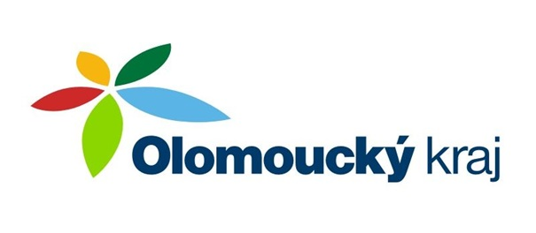
Občerstvení zajištěno.

Kontaktní adresa na přihlášky:
Obecní úřad, 798 23 Obědkovice 79 Akce je finančně podpořena
email: starosta@obedkovice.cz, tel: 724 182 796 Olomouckým krajem.

